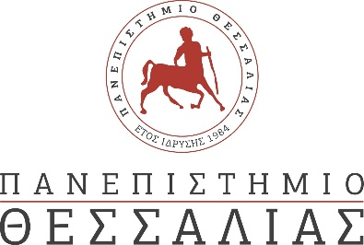
ΔΕΛΤΙΟ ΤΥΠΟΥ
“Η διαχρονική συμβολή της Ελληνίδας Αγρότισσας στην Ανάπτυξη της Θεσσαλίας” στο αμφιθέατρο “Θεόφραστος”.
Η περιφέρεια Θεσσαλίας και το Τμήμα “Γεωπονίας- Αγροτεχνολογίας” του Πανεπιστημίου Θεσσαλίας συνδιοργανώνουν, την Τετάρτη 6 Μαρτίου και στις 12:00 το μεσημέρι, στο Αμφιθέατρο «Θεόφραστος», ανοιχτή Εκδήλωση με θέμα:
“Η διαχρονική συμβολή της Ελληνίδας Αγρότισσας στην Ανάπτυξη της Θεσσαλίας” στο αμφιθέατρο “Θεόφραστος”.
Στην Εκδήλωση, έχουν προσκληθεί να παραβρεθούν όλες οι επίσημες αρχές και φορείς της Θεσσαλίας.
https://agrtec.uth.gr/2024/03/04/imerida-me-thema-i-diachroniki-symvoli-tis-ellinidas-agrotissas-stin-anaptyxi-tis-thessalias/
Θα μας τιμήσει ιδιαίτερα, η παρουσία όλων σας.
Ο Πρόεδρος του τμήματος
Καθηγητής Αλέξανδρος Παπαχατζής
📌 Στο Αμφιθέατρο «Θεόφραστος» του τμήματος Γεωπονίας – Αγροτεχνολογίας, στο Campus της «ΓΑΙΟΠΟΛΙΣ» (πρώην ΤΕΙ) στην Λάρισα.

